雲林縣山內國小98年度防災宣導執行成果
- 策訂計畫
  - 校園應變組織分工
  - 地震避難疏散地圖
  - 防災演練前會議
- 演練過程
  - 就地掩蔽
  - 避難引導
  - 急救包紮
  - 集合點名
  - 家長領回
- 社區參與
  - 家庭防災卡宣導
  - 家庭防災卡製作
- 宣導活動
  - 地震災害的可怕
  - 地震避難方式
- 其 它
  - 防颱宣導
  - 防火演練
雲林縣山內國小校園災害防救應變組織分工表
編組及負責人員 | 負責工作
指揮官  校長 李昆妙 | - 負責指揮、督導、協調。  - 依情況調動各組織間相互支援。
副指揮官(兼發言人)  教導主任 蔡鴻儒 | - 負責統一對外發言。  - 通報中心受災情形、目前處置狀況等。
搶救組  李明明  陳麗枝  丁錦福 | - 受災學校教職員生之搶救及搜救。  - 清除障礙物協助逃生。  - 強制疏散不願避難之學校教職員生。  - 設立急救站  - 基本急救、重傷患就醫護送。  - 安撫及心理諮商。  - 平常急救常識宣導。
通報組  許洛境  吳鴻鎮 | - 通報縣市教育主管單位(教育局處)及教育部校園安全暨災害防救通報處理中心已疏散人數、收容地點、災情等。  - 負責蒐集、評估、傳播和使用有關於災害、資源與狀況發展的資訊。  - 通報地方救災、治安、醫療等單位，並請求支援。
避難引導組  洪麗華  李麗足  林佳銘  吳珊珊  沈芳妃  林約三  高春女 | - 平常擬定緊急疏散防災地圖(疏散路線和集合地點)。  - 災時協助教職員工生緊急疏散及安置。  - 在疏散集合地點設置服務台，提供協助與諮詢。  - 協助避難至學校知民眾之應急所需。  - 協助發放生活物資、糧食及飲水。  - 各項救災物資之登記、造冊、保管及分配。  - 協助設置警戒標誌及交通管制。  - 維護學校及避難收容場所之安全。  - 防救災設施操作。

元長鄉山內國小避難場所規劃圖
側門 校 門
車  棚 |  |  | 車  棚 |  |  |  |  | 西 校 園 |  |  |  |  |  |  |  |  |  |  |  |  |  | 東 校 園
 |  |  |  | 車棚
 |  |  |  |  |  |  |  | 廁  所 | 樓梯  五 | 三甲 | 四甲 |  | 電腦教室 |  |  | 輔導室 |  |  |  | 圖書室 |  |  |  |  | 樓梯  四 |  | 五甲 |  | 六甲 |  |  | 禮堂
 |  |  | 廚房 |  |  |  | 花架 | 廁  所 | 電動門 | 二甲 | 一甲 |  | 健康中心 |  |  | 辦公室 |  |  |  | 川堂 |  |  |  | 校長室 | 電動門 |  | 教具室 |  | 美勞教室 |  |  | 自然教室 |  |  |  | 音樂教室
 |  |  |  |  |  |  |  | 花圃一 |  | 花圃二 | 花圃三 |  | 花圃四 |  | （文化走廊） |  |  |  |  |  |  |  | 花圃五 |  |  |  | 花圃六 |  | 花圃七 |  |  |  | 花圃八
 |  |  |  |  |  |  |  |  |  |  |  |  |  |  |  |  |  |  |  | 司令台 |  |  |  |  |  |  |  |  |  |  |  |  |  |  |  |  | 籃球場
 | 倉庫 |  |  |  |  |  |  | 教職員工  一甲 二甲 三甲 四甲 五甲 六甲
 | 倉庫
花圃

文
 | 籃球場
 |  |  |  |  |  |  |  | 遊戲器材區（欖仁樹） |  |  |  |  |  |  |  |  |  |  |  |  |  |  |  |  |  |  |  |  |  |  |  |  |  |  |  |  |  | 廁所
 |  |  |  |  |  |  |  |  |  |  |  | 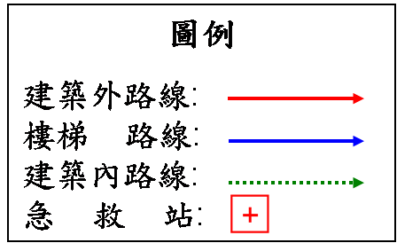
 |  |  |  |  |  |  |  |  | 農 園 |  |  |  |  | 練習牆

防災演練前會議
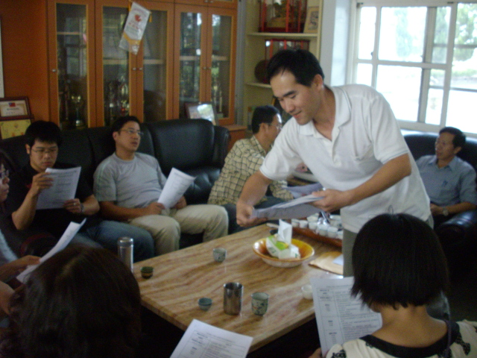
演練前工作分配
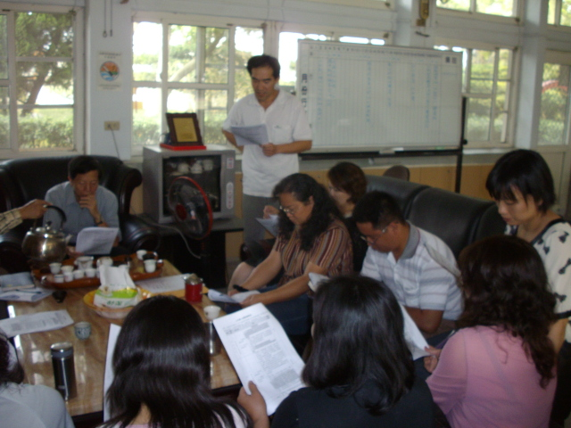
演練前工作報告

防災演練過程
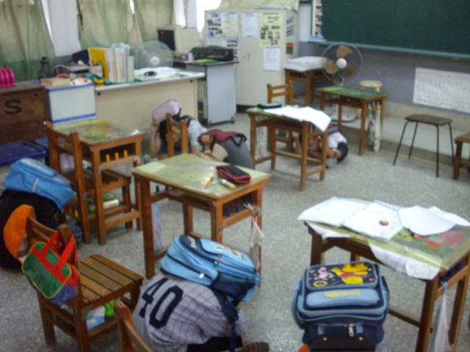
就地掩蔽
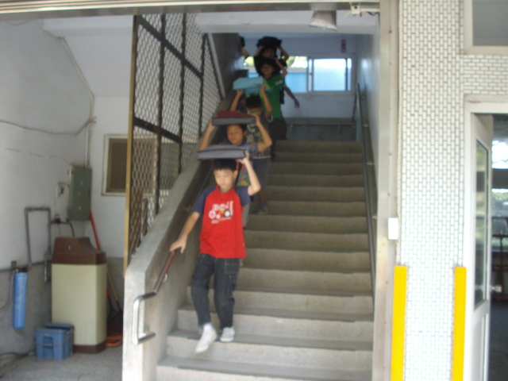
避難路線

防災演練過程
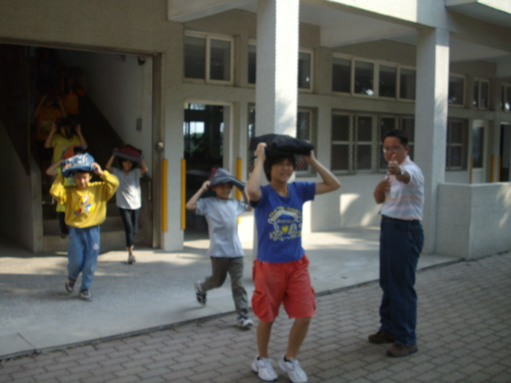
避難引導
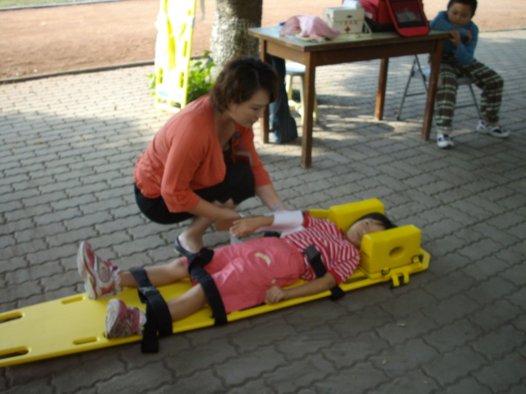
急救包紮
防災演練過程

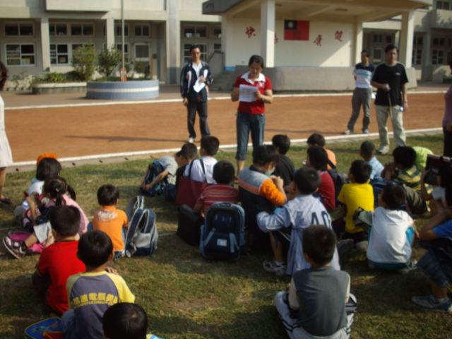
集合點名
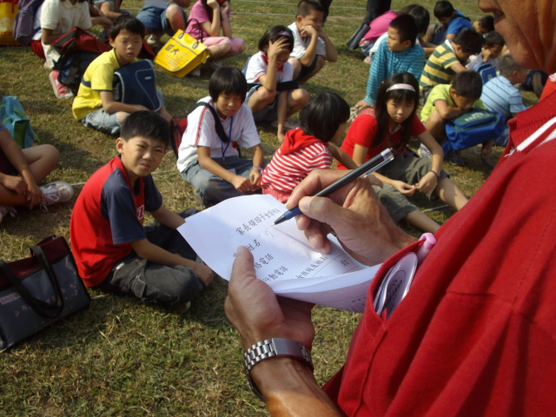
家長領回

社區參與照片

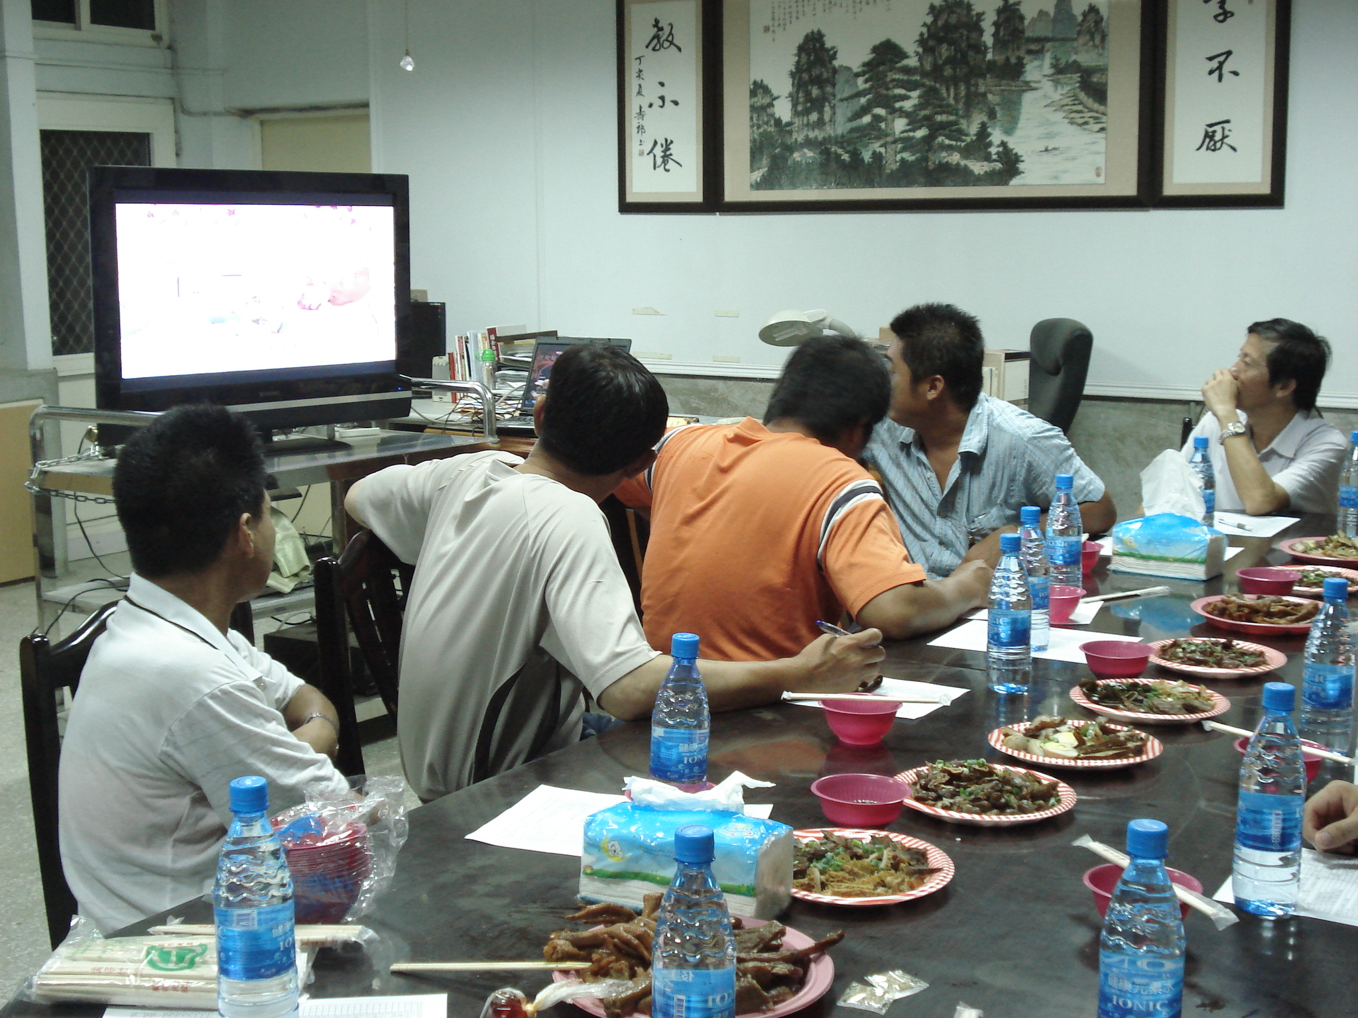
防災卡宣導
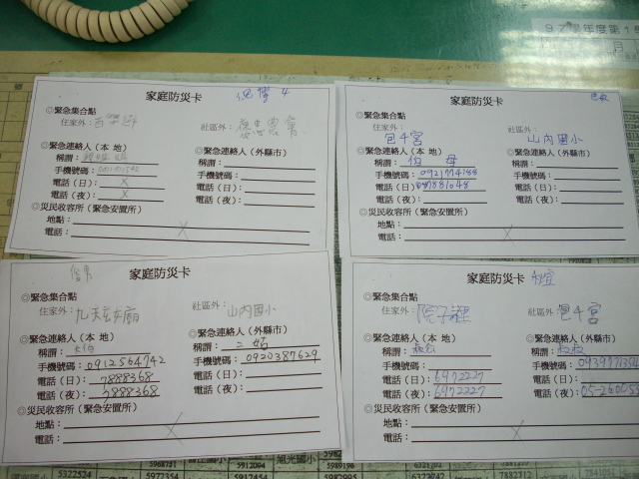
防災卡製作

宣導活動

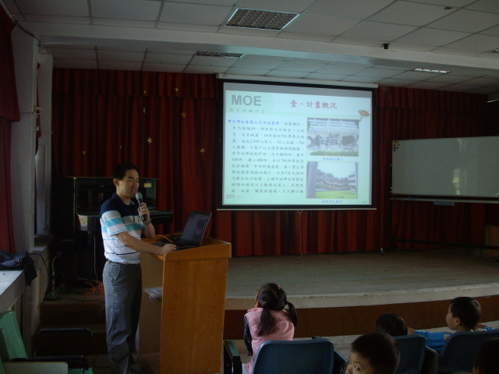
地震災害宣導
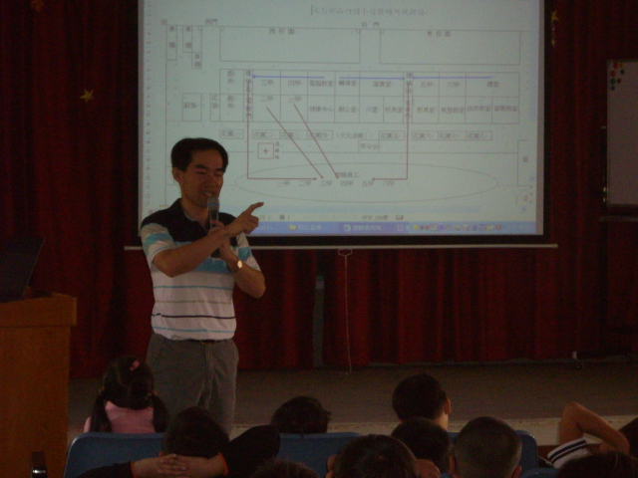
地震避難方式宣導

其它

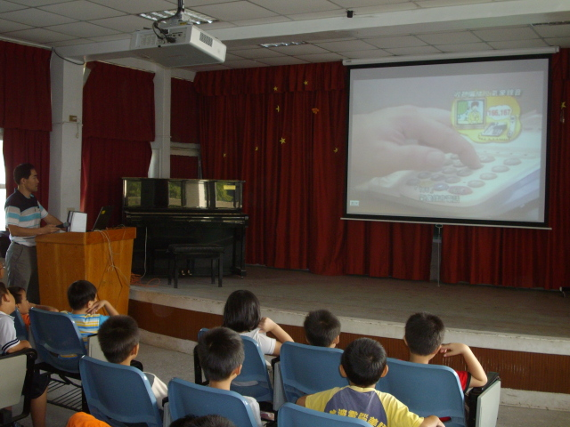
防颱宣導
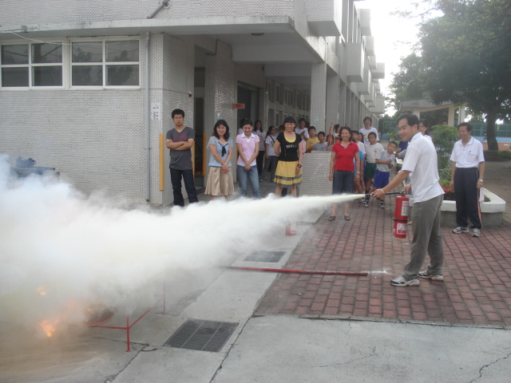
防火演練

